**第五章 细胞的能量供应和利用**

**第一节 降低化学反应活化能的酶**

**物质是可逆的，能量是不可逆的**

**水解酶**

**合成酶**

**细胞质基质、线粒体、**

**叶绿体**

**用于各项**

**生命活动**

**储存在ATP中**

**有机物中的化学能或光能**

一、**酶**

**1、概念：**酶通常是指由**活细胞**产生的、具有**催化**活性的一类特殊的**蛋白质**，又称为生物催化剂。（少数**核酸**也具有生物催化作用，它们被称为“**核酶**”）。

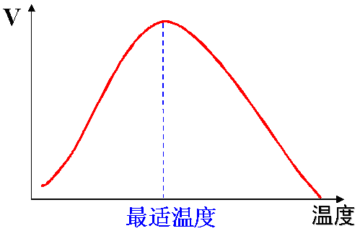**2、特性：** **催化**性、**高效**性、**特异**性

**3、影响酶促反应速率的因素**

（1）**PH:** 在**最适pH**下，酶的活性最高，pH值偏高或偏低酶的活性都会明显**降低**。（PH过高或过低，酶活性**丧失**）

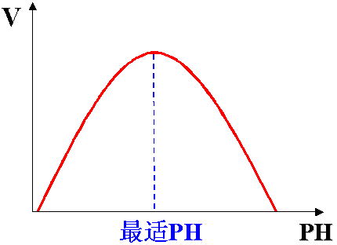（2）**温度**: 在**最适温度**下酶的活性最高，温度偏高或偏低酶的活性都会明显**降低**。（温度过低，酶活性**降低**；温度过高，酶活性**丧失**）

另外：还受**酶**的浓度、**底物**浓度、**产物**浓度的影响。

**第二节 细胞的能量通货——ATP**

**一、ATP**

**1、功能：**ATP是生命活动的**直接**能源物质

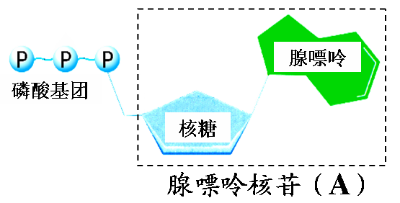注：生命活动的**主要**的能源物质是**糖类**（葡萄糖）；

生命活动的**储备**能源物质是**脂肪**。

生命活动的**根本**能量来源是**太阳能**。

**2、结构：**

中文名：**腺嘌呤核苷三磷酸**（三磷酸腺苷）

构成：腺嘌呤—核糖—磷酸基团～磷酸基团～磷酸基团

简式： A-P～P～P

（A ：腺嘌呤核苷； T ：3； P：磷酸基团； ~ ：高能磷酸键，第二个高能磷酸键相当**脆弱**，水解时容易**断裂**）

**3、ATP与ADP的相互转化：**

酶

ATP ADP＋Pi＋能量

注：

（1）向右：表示ATP**水解**，所释放的能量用于**各种需要能量的生命活动**。

向左：表示ATP**合成**，所需的能量来源于**生物化学反应释放的能量**。

（在人和动物体内，来自**细胞呼吸**；绿色植物体内则来自**细胞呼吸**和**光合作用**）

（2）ATP能作为直接能源物质的原因是细胞中**ATP与ADP循环转变，且十分迅速**。

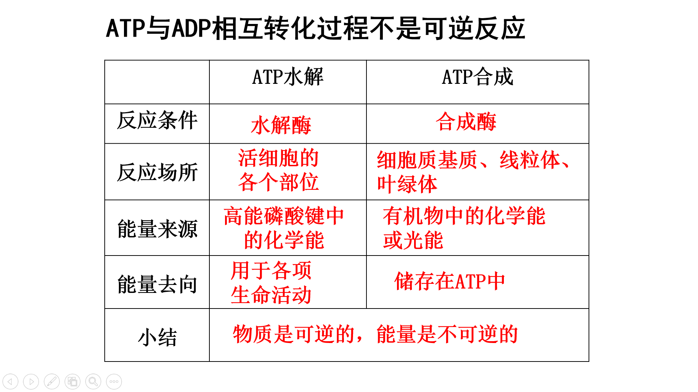

**第三节 ATP的主要来源——细胞呼吸**

**一、有氧呼吸**

**1、概念：**

有氧呼吸是指活细胞在有**氧气**的参与下，通过酶的催化作用，把某些**有机物**彻底氧化分解，产生出**二氧化碳**和**水**，同时释放**大量**能量的过程。

**2、过程：**三个阶段

① C6H12O6 酶 2丙酮酸 + [H]（少）+ 能量（少） 细胞质基质

② 丙酮酸 + H2O 酶 CO2 + [H] + 能量（少） 线粒体基质

③ [H] + O2 酶 H2O + 能量（大量） 线粒体内膜

（注：3个阶段的各个化学反应是由不同的酶来催化的）

**3、总反应式：**

C6H12O6 + 6H2O + 6O2 酶6CO2 + 12H2O + 能量

**4、意义：**是**大多数**生物特别是人和高等动植物获得能量的主要途径

**二、无氧呼吸**

**1、概念：**

无氧呼吸是指细胞在**无氧**条件下，通过酶的催化作用，把葡萄糖等**有机物**分解成**乙醇**和**二氧化碳**或**乳酸**, 同时释放**少量**能量的过程。

**2、过程：**二个阶段

①:与有氧呼吸第一阶段**完全相同** 细胞质基质

② 丙酮酸 酶 C2H5OH（酒精）＋CO2 （**高等植物**、**酵母菌**） 细胞质基质

或 丙酮酸 酶 C3H6O3（乳酸） （**动物**和**人**）

**3、总反应式：**

C6H12O6 酶 2C2H5OH（酒精）+2CO2+能量

C6H12O6 酶 2C3H6O3（乳酸）+能量

**4、意义：**

* 高等植物在水淹的情况下，可以进行短暂的无氧呼吸，将葡萄糖分解为**酒精**和**二氧化碳**，释放出能量以适应缺氧环境条件。（酒精会毒害根细胞，产生烂根现象）
* 人在剧烈运动时，需要在相对较短的时间内消耗大量的能量，肌肉细胞则以无氧呼吸的方式将葡萄糖分解为**乳酸**，释放出一定能量，满足人体的需要。

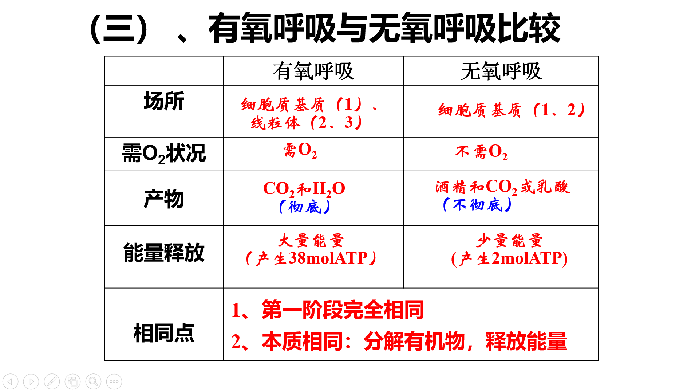

**三、细胞呼吸的意义**

为生物体的生命活动提供**能量**，其中间产物还是各种有机物之间转化的**枢纽**。

**四、应用：**

1、水稻生产中适时的露田、晒田可以改善土壤通气条件，**增强**水稻根系的细胞呼吸作用。

2、储存粮食时，**低温**和**干燥**，**抑制**细胞呼吸。

3、果蔬保鲜时，**低氧**、充氮气或**低温**，**抑制**细胞呼吸，注意要保持一定的**湿度**。

**五、实验：探究酵母菌的呼吸方式**

**1、过程**（见书p69）

**2、结论：**酵母能进行**有氧呼吸**，也能进行**无氧呼吸**。

**第四节、能量之源——光和光合作用**

1. **光合作用的发现**

* 1648 比利时，海尔蒙特：植物生长所需要的养料主要来自于**水**,而不是**土壤**。
* 1771 英国，普利斯特莱：**植物可以更新空气**。
* 1779 荷兰，英根豪斯：植物只有**绿叶**才能更新空气；并且需要**阳光**才能更新空气。
* 1880美国，恩吉(格)尔曼：光合光合作用的场所在**叶绿体**。
* 1864 德国，萨克斯：叶片在光下能产生**淀粉**
* 1940美国，鲁宾和卡门（用**放射性同位素标记法**）：光合作用释放的氧全部来自参加反应的**水**。（糖类中的氢也来自**水**）。
* 1948 美国，卡尔文：用标14C标记的CO2追踪了光合作用过程中**碳**元素的行踪，进一步了解到光合作用中复杂的化学反应。

**二、实验：提取和分离叶绿体中的色素**

**1、原理：**

叶绿体中的色素能溶解于**有机溶剂**（如**丙酮**、**酒精**等）。

叶绿体中的色素在**层析液**中的溶解度不同，溶解度高的随层析液在滤纸上扩散得**快**；反之则**慢**。

**2、过程：（见书P61）**

**3、结果：**色素在滤纸条上的分布自上而下：

胡萝卜素（橙黄色） 最快（溶解度**最大**）

叶黄素 （黄 色）

叶绿素a （蓝绿色） 最宽（**最多**）

叶绿素b （黄绿色） 最慢（溶解度**最小**）

**4、注意：**

* 丙酮；**提取（溶解）叶绿体中的色素**，

层析液的:**分离叶绿体中的色素**；

* 石英砂：**研磨充分**，
* 碳酸钙:**防止研磨时叶绿体中的色素受到破坏**；
* 分离色素，层析液不能没及滤液细线的原因:**滤液细线上的色素会溶解到层析液中**；

**5、色素的位置和功能**

叶绿体中的色素存在于**叶绿体类囊体薄膜**上。

叶绿素a和叶绿素b主要吸收**红光**和**蓝紫光**；

胡萝卜素和叶黄素主要吸收**蓝紫光**及**保护叶绿素免受强光伤害**的作用。

**Mg**是构成叶绿素分子必需的元素。

1. **光合作用**

**1、概念：**

指绿色植物通过**叶绿体**，利用**光能**，把**二氧化碳**和**水**转变成储存能量的**有机物**，并且释放出**氧气**的过程。

**2、过程：**

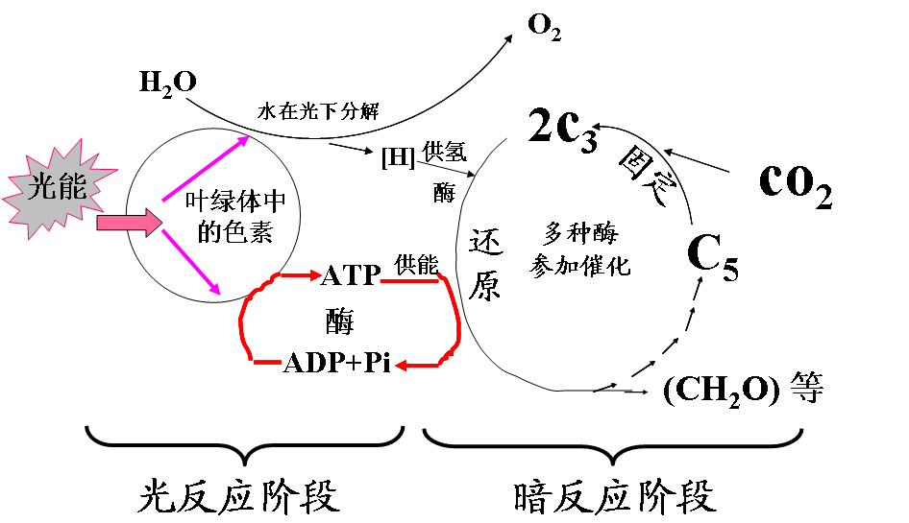

1. **光反应**

条件：**有光**

场所：**叶绿体类囊体薄膜**

过程：**① 水的光解：**

**② ATP的合成：**（**光**能→ATP中**活跃**的化学能）

**（2）暗反应**

条件：**有光和无光**

场所：**叶绿体基质**

过程：**①CO2的固定：**

**② C3的还原：**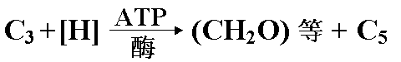

（ATP中**活跃**的化学能→有机物中**稳定**的化学能）

**3、总反应式：**

光能

CO2 + H2O （CH2O）+ O2

叶绿体

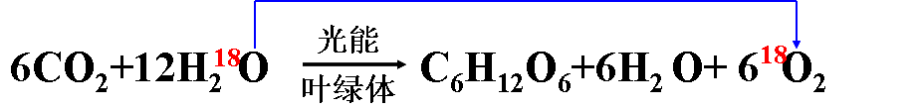

4、**实质**：把**无机物**转变成**有机物**，把**光能**转变成有机物中的**化学能**

**四、影响光合作用的环境因素：光照强度**、**CO2浓度**、**温度**等

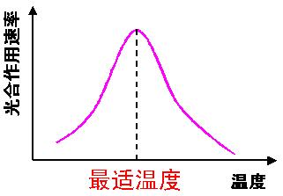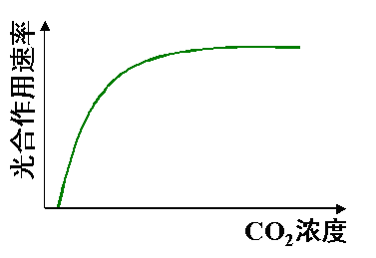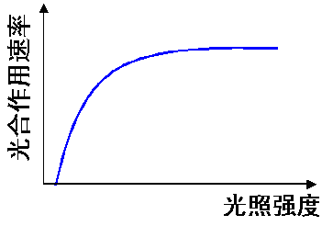

（1）**光照强度**：在一定的光照强度范围内，光合作用的速率随着光照强度的增加而**加快**。

（2）**CO2浓度**：在一定浓度范围内，光合作用速率随着CO2浓度的增加而**加快**。

（3）**温度**：光合作用只能在一定的温度范围内进行，在**最适温度**时，光合作用速率最快，高于或低于最适温度，光合作用速率**下降**。

（4）**水分**

（5）**矿质元素**

**五、农业生产中提高光能利用率采取的方法:**

延长**光照时间** 如：补充人工光照、多季种植

增加**光照面积** 如：合理密植、套种

光照强弱的控制：阳生植物（**强光**），阴生植物（**弱光**）

增强光合作用**效率** 适当提高CO2浓度：施农家肥

适当提高**白天**温度（降低**夜间**温度）

必需矿质元素的供应

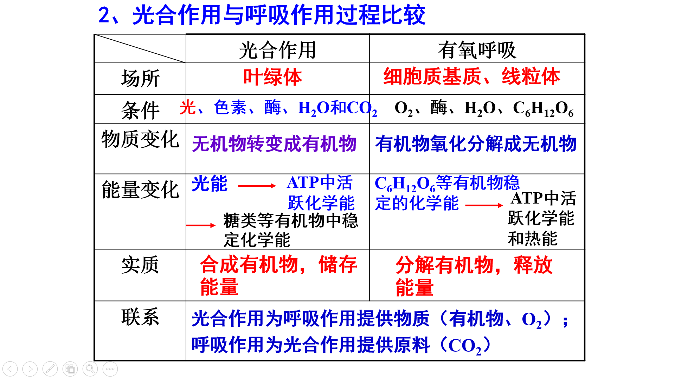

**第六章 细胞的生命历程**

**第一节 细胞的增殖**

1. **细胞增殖的意义：**是生物体**生长**、**发育**、**生殖**和**遗传**的基础

**二、细胞分裂方式:**

有丝分裂 （**真核**生物**体细胞**进行细胞分裂的主要方式 ）

无丝分裂

减数分裂

**三、有丝分裂：**

**1、细胞周期：**

从一次细胞分裂**结束**开始，直到下一次细胞分裂**结束**为止，称为一个细胞周期

注：①**连续分裂**的细胞才具有细胞周期；

②**间期**在前，**分裂期**在后；

③**间期**长，**分裂期**短；

④不同生物或同一生物不同种类的细胞，细胞周期长短**不一**。

**2、有丝分裂的过程：**

* **动物细胞的有丝分裂**

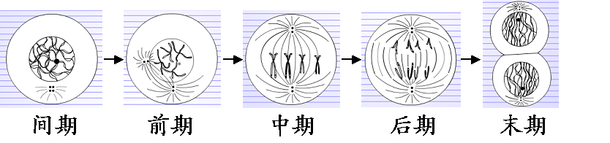（1）分裂间期：主要完成**DNA分子的复制和有关蛋白质的合成**

结果：DNA分子**加倍**；染色体数**不变**（一条染色体含有2条染色单体）

（2）分裂期

前期：①出现**染色体**和**纺锤体** ②**核膜**解体、**核仁**逐渐消失；

中期：每条染色体的**着丝点**都排列在**赤道板**上；（观察染色体的最佳时期）

后期：**着丝点**分裂，姐妹染色单体分开，成为两条**染色体**，并向细胞**两极**移动。

末期：①**染色体**、**纺锤体**消失 ②**核膜**、**核仁**重现（细胞膜内陷）

* 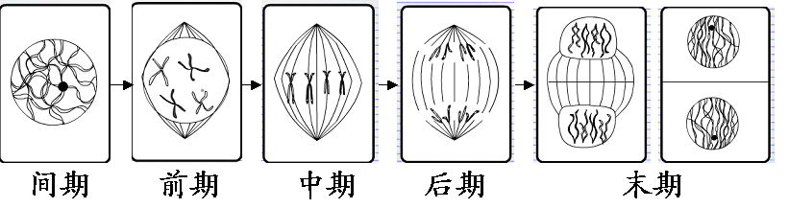**植物细胞的有丝分裂**

**3、动、植物细胞有丝分裂的比较：**

|  |  |  |  |
| --- | --- | --- | --- |
|  | | **动物细胞** | **植物细胞** |
| **不**  **同**  **点** | 前期：  **纺锤体**的形成方式不同 | 由两组**中心粒**发出的星射线构成纺锤体 | 由细胞**两极**发出的纺锤丝构成纺锤体 |
| 末期：  **子细胞**的形成方式不同 | 由**细胞膜向内凹陷**把亲代细胞缢裂成两个子细胞 | 由**细胞板形成的细胞壁**把亲代细胞分成两个子细胞 |

**4、有丝分裂过程中染色体和DNA数目的变化：**

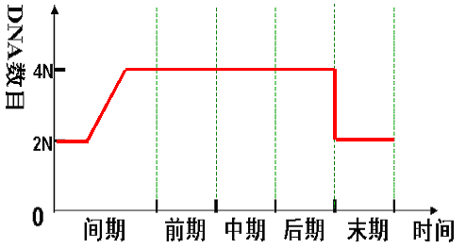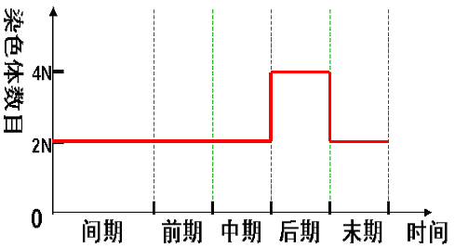

**5、有丝分裂的意义**

在有丝分裂过程中，染色体复制**一次**，细胞分裂**一次**，分裂结果是染色体**平均**分配到两个子细胞中去。子细胞具有和亲代细胞相同**数目**、相同**形态**的染色体。

这保证了亲代与子代细胞间的**遗传性状**的稳定性。

**四、无丝分裂**

**1、特点：**在分裂过程中，没有**染色体**和**纺锤体**等结构的出现（但**有DNA的复制**）

**2、举例：草履虫**、**蛙的红细胞**等。

**第二节 细胞的分化**

**一、细胞的分化**

**1、概念：**由同一种类型的细胞经细胞分裂后，逐渐在**形态结构**和**生理功能**上形成**稳定性**的差异，产生不同的**细胞类群**的过程称为细胞分化。

**2、细胞分化的原因：**是**基因选择性表达**的结果（注：细胞分化过程中基因**没有**改变）

**3、细胞分化和细胞分裂的区别：**

细胞分裂的结果是：细胞**数目**的增加；

细胞分化的结果是：细胞**种类**的增加

**二、细胞的全能性**

**1、植物细胞全能性的概念**

指植物体中单个已经分化的**细胞**在适宜的条件下，仍然能够发育成**完整新植株**的潜能。

**2、植物细胞全能性的原因：**植物细胞中具有发育成完整个体的**全部遗传物质**。

（已分化的动物体细胞的**细胞核**也具有全能性）

**3、细胞全能性实例：** 胡萝卜根细胞离体，在适宜条件下培养后长成一棵胡萝卜。

**三、细胞衰老**

**1、衰老细胞的特征:**

①细胞核**膨大**，核膜**皱折**，染色质**固缩**（染色加深）；

②线粒体**变大且数目减少**（呼吸速率**减慢**）；

③细胞内酶的活性**降低**，代谢速度**减慢**，增殖能力**减退**；

④细胞膜**通透性**改变，物质运输功能**降低**；

⑤细胞内水分**减少**，细胞萎缩，体积变小；

⑥细胞内色素**沉积**，妨碍细胞内物质的交流和传递。

**2、决定细胞衰老的主要原因**

细胞的增殖能力是**有限**的，体细胞的衰老是由细胞**自身的因素**决定的

**四、细胞凋亡**

**1、细胞凋亡的概念：**细胞凋亡是细胞的一种重要的生命活动，是一个主动的由**基因**决定的细胞**程序化**自行结束生命的过程。也称为细胞程序性死亡。

**2、细胞凋亡的意义：**对生物的**个体发育**、机体**稳定状态**的维持等都具有重要作用。

**2.1、减数分裂和受精作用**

一、减数分裂

1、概念：

减数分裂是进行有性生殖的生物在产生成熟生殖细胞时，进行染色体数目减半的细胞分裂。在减数分裂过程中，染色体复制一次，细胞分裂两次。减数分裂的结果是成熟生殖细胞中的染色体数目比原始生殖细胞的减少一半。

2、精子形成过程

（1）场所：睾丸（精巢的曲细精管）

（2）形成过程：体细胞→精原细胞→精细胞→精子

3、减数分裂的过程

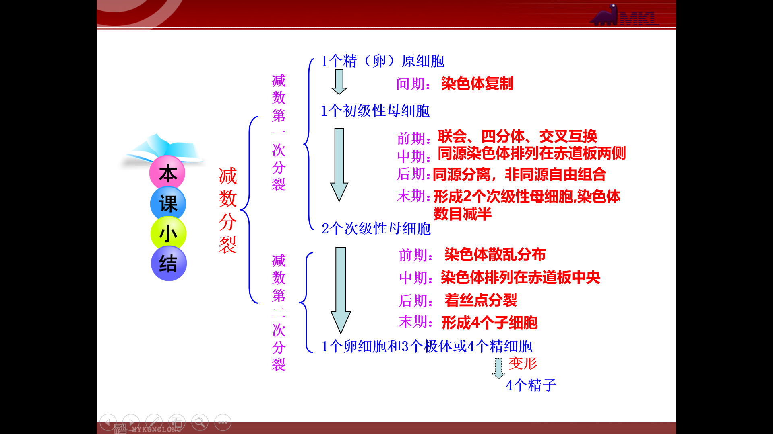

3、卵细胞形成过程

（1）、场所：卵巢

（2）、过程：类似精细胞的形成

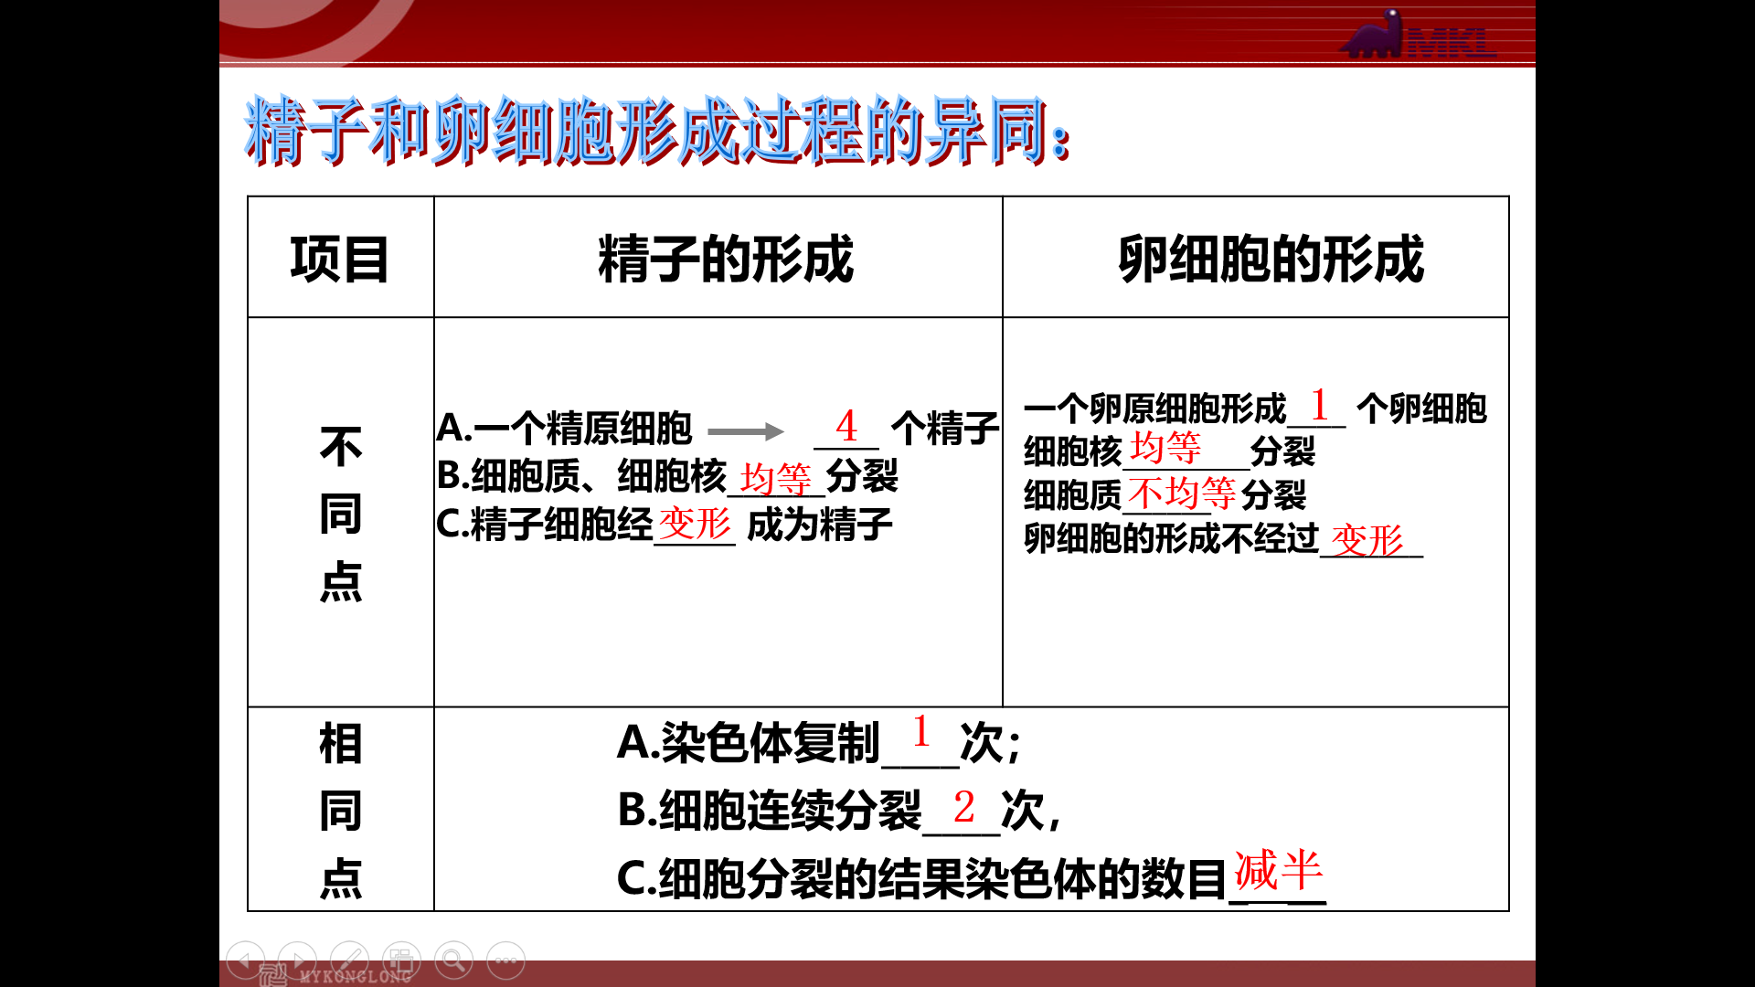

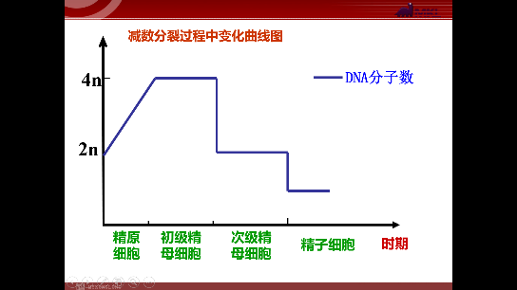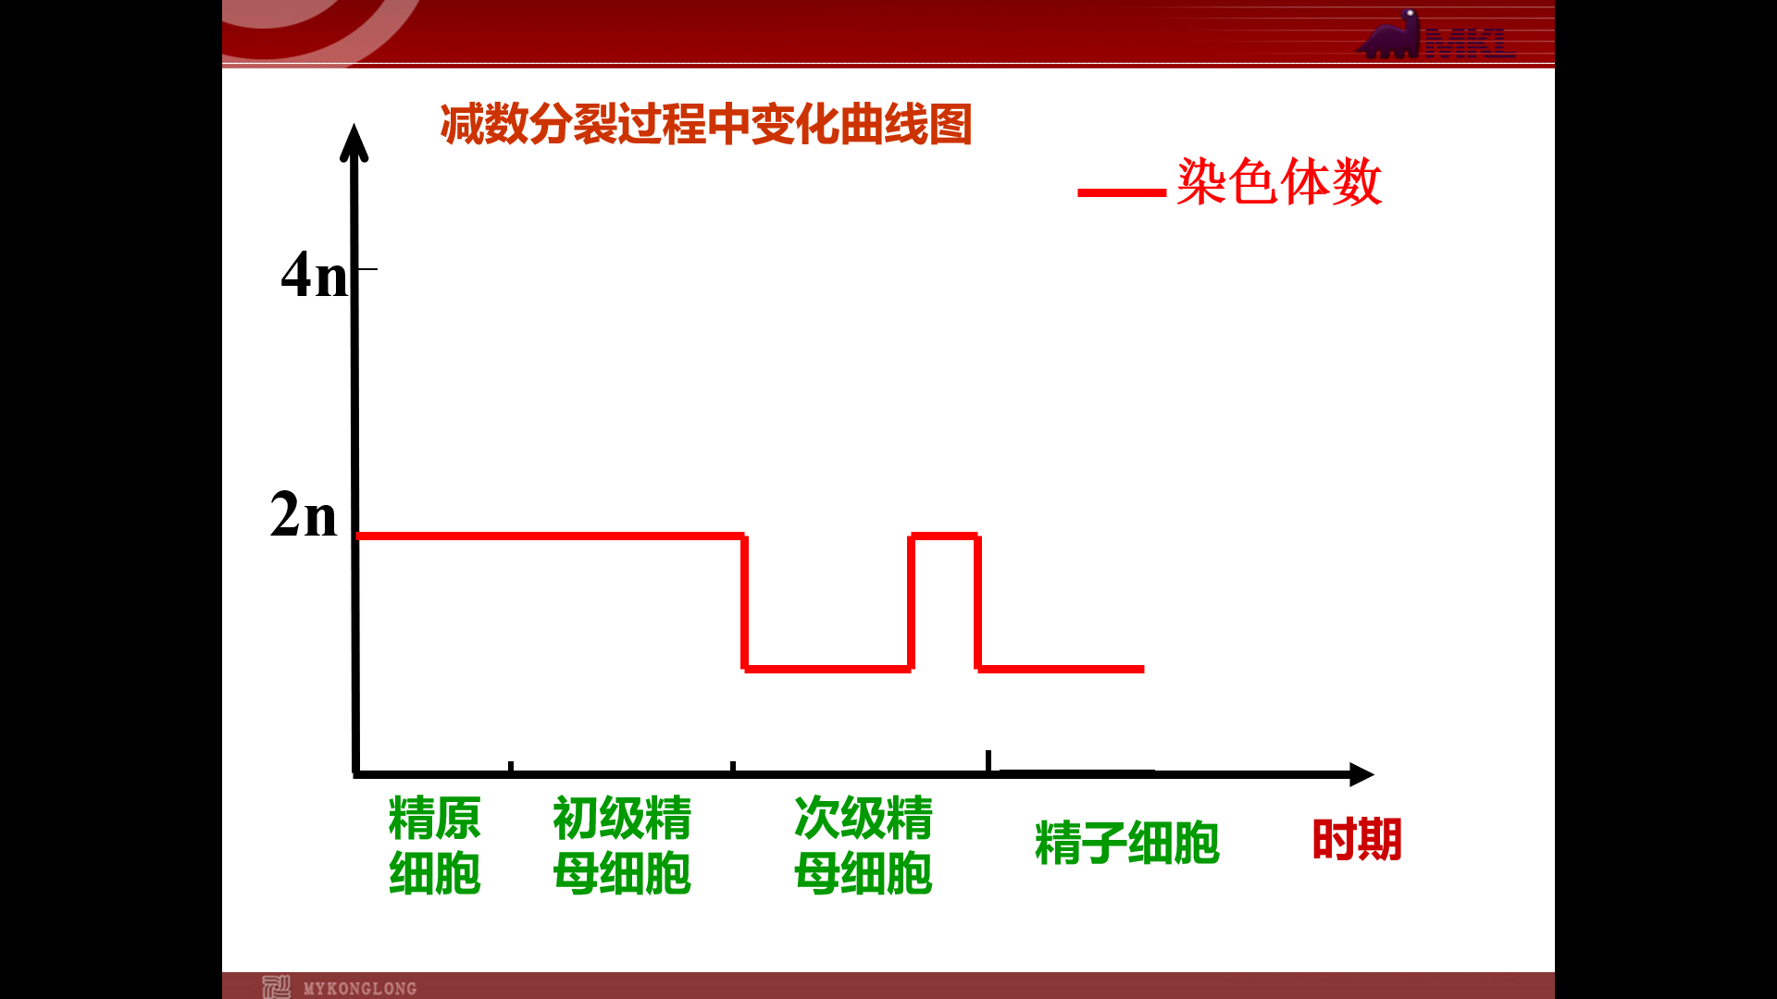 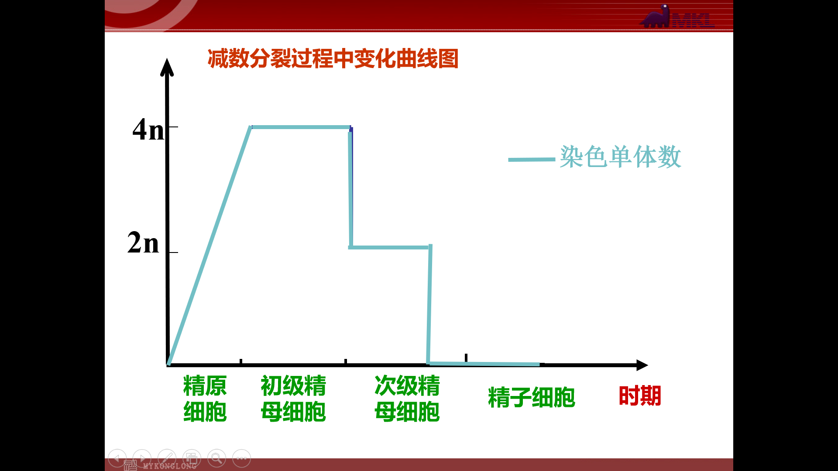

二、受精作用

1. 概念：受精作用是卵细胞、精子互相识别、融合成为受精卵的过程
2. 本质：核融合
3. 结果：受精卵中染色体数目恢复到体细胞中的数目，一半染色体来自于父方，另一半来自于母方。
4. 意义：减数分裂和受精作用使得双亲后代呈现多样性，有利于生物在自然选择中进化，体现了有性生殖的优越性。同时，减数分裂和受精作用对于维持每种生物前后代体细胞中染色体数目的恒定，对于生物的遗传和变异，都有十分重要的作用。

